***«Хореографический коллектив:***

***успех концертных выступлений.*** ***Методические рекомендации»***

Автор: Волобоева Ольга Владимировна,

педагог дополнительного образования

высшей квалификационной категории,

руководитель Образцового хореографического коллектива «Калинка».

**Введение**

Детский хореографический коллектив — это особая среда, предоставляющая самые широчайшие возможности для развития ребенка: от изначального пробуждения интереса к искусству танца до овладения основами профессионального мастерства. Дети любят искусство танца и посещают занятия в течение достаточно длительного времени, проявляют настойчивость и усердие в приобретении танцевальных знаний и умений.

Однако деятельность творческого коллектива не может быть ограничена одним репетиционным процессом неотъемлемой частью является сценическая практика, которая включает в себя различные виды концертной деятельности, то есть постоянное или периодическое участие в мероприятиях, проектах, фестивалях и конкурсах. Концерт — это не только подведение итогов, смотр достигнутого, это ещё и встреча со зрителями, от которой зависит настрой участников коллектива на дальнейшую работу.

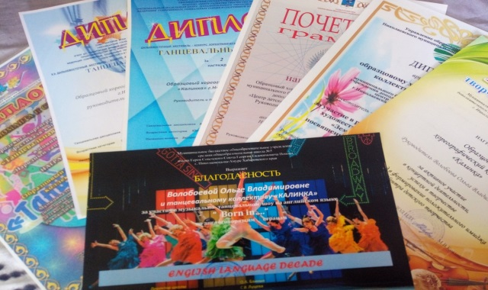Образцовый хореографический коллектив «Калинка» центра детского творчества накопил огромный опыт концертной деятельности, являясь активным участником городских, районных и краевых мероприятий. Пришло время поделиться им через эти методические рекомендации, которые я предлагаю для руководителей хореографических коллективов образовательных учреждений и учреждений культуры.

Считаю, что к организации и проведению любого концертного выступления необходимо относиться одинаково ответственно и заинтересованно независимо от того, выступает коллектив с большой программой в концертном зале или же исполняет несколько номеров на менее значимой площадке. Руководитель коллектива должен всегда заботиться об организационной стороне выступления, осуществлять контроль за подготовкой к нему.

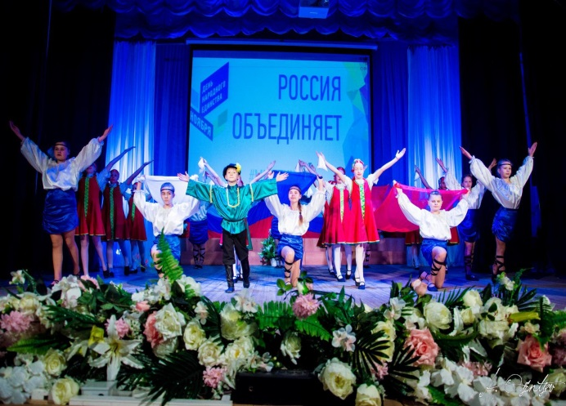Опыт показывает, что полезно записывать выступления на видео, а потом просматривать их совместно с детьми, потому что только на наглядном примере легче показать и объяснить ошибки, да и сами исполнители могут увидеть, над чем следует им поработать.

Руководитель же должен постоянно обучаться и совершенствоваться, следить за обновлением хореографических направлений и стилей, выполнять коммуникативные, организационные, воспитательные, психологические, информационные, мобилизационные и управленческие функции.

**Основная часть**

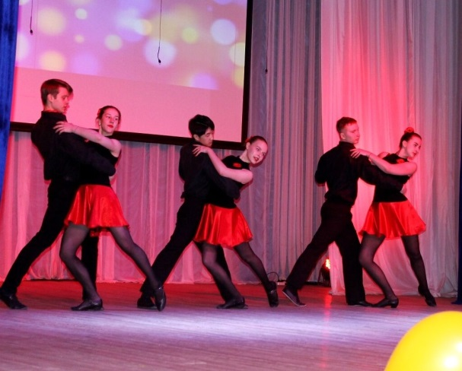Я всегда рассматриваю концертное выступление как важнейшее событие в своей творческой жизни и жизни коллектива. Оно является качественным показателем всей организационной, учебно- творческой, воспитательной работы всех участников коллектива. По выступлению судят о сильных и слабых сторонах их деятельности, об умении собраться, о творческом почерке, самобытности и оригинальности, технических и художественных возможностях коллектива, о том, насколько правильно и с интересом подобран репертуар. По выступлению можно довольно точно определить качество деятельности коллектива и уровень руководства им. Для участников коллектива должно быть не всё равно, оценят ли их общий, коллективный труд. Творческий контакт со зрительской аудиторией имеет очень большое значение для артистов хореографического коллектива. Публичные выступления вызывают у исполнителей особое психологическое состояние, определяющееся эмоциональной приподнятостью, взволнованностью, радостью, переживанием, гордостью, пробуждая интерес, вызывая положительное отношение к занятиям в хореографическом коллективе, позволяют увидеть значимость своих занятий танцевальным искусством, укрепляют и расширяют кругозор.

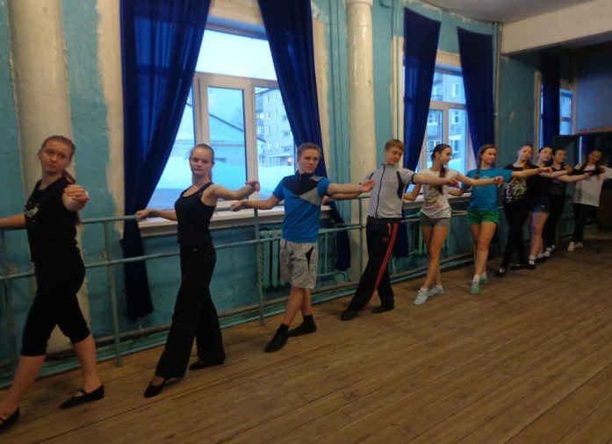Концертное выступление в отличие от репетиции имеет временную необратимость. На концерте нет такой возможности, какая была на репетиции, то есть, остановить коллектив или отдельного участника, сделать соответствующее замечание, пройти номер ещё раз. Номер или программа исполняется один раз и воспринимается так, как получилось в данном исполнении. Если выступление получилось неудачным, то вся огромная предварительная работа коллектива оценивается отрицательно. Нельзя не замечать собственных просчётов. Я рекомендую анализировать свою работу и работу коллектива, исправлять ошибки и недочёты и делаю это сама систематически, иначе последующие концерты тоже окажутся неудачными. А при таком состоянии коллектив, как правило, снижает уровень своей исполнительской практики в целом, теряет перспективы своего развития. У участников пропадает интерес к занятиям, к постоянному творческому совершенствованию. Всё это, в конечном счёте, может привести к распаду коллектива. И наоборот, если выступление было успешным, тепло встречено публикой, то формируется положительное мнение о коллективе, его исполнительских возможностях. У участников укрепляется желание работать ещё плодотворнее, настойчиво овладевать техническим мастерством, расти творчески.

Большое значение имеет организационная и воспитательная работа. По тому, например, сколько и когда (с опозданием или в установленное время) явилось участников коллектива на выступление, можно сделать довольно точный вывод о состоянии дисциплины, в целом воспитательной работы и моральном климате в коллективе. Если в последний момент, перед выходом на сцену все начинают спешно, нервничая, проверять: все ли участники коллектива на месте, наличие костюмов, обуви, реквизита и т.п., то можно смело говорить об упущениях в организации выступления и о том, что руководителю не удалось воспитать чувство ответственности у участников коллектива. Теряется педагогический эффект такого выступления, резко снижается его воздействие на воспитание учащихся. Просчёты в организации начинают давать о себе знать рецидивами безответственности, скептического отношения в поведении. Не случайно К. С. Станиславский считал, что театр начинается с вешалки. Я убеждена, что в организации концертной практики мелочей нет. Чтобы концертное выступление получилось успешным, я продумываю все и решаю все необходимые вопросы – от точного выяснения места и времени выступления, размера сценической площадки, гримёрных комнат, звука, света и до обеспечения коллектива транспортом к месту выступления и обратно.

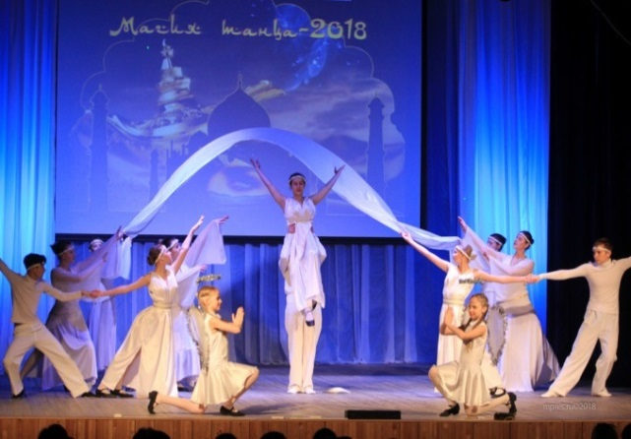Во время концертного выступления иное, чем на репетиции, качественно новое, особое состояние переживают все участники. Так называемое концертное волнение, испытываемое исполнителями, накладывает отпечаток на эмоционально психологическое и физиологическое состояние. В моей практике, были случаи, когда из-за волнения ребенок не мог хорошо исполнить номер. Всегда есть дети, которые боятся сцены и во время исполнения у них подкашиваются ноги. Бывало, что от волнения ребенок не может совладать со своим выражением лица, то есть вместо улыбки - перекошенное испуганное лицо. И подобных случаев много. Я считаю, что у каждого исполнителя (пусть даже самого маленького) должна быть уверенность, что его деятельность очень нужна и важна. Руководствуясь личным опытом, могу сказать, что предотвратить или подавить сценическое волнение может лишь регулярная профилактика, т.е. регулярная сценическая практика. Она помогает с каждым разом приобретать уверенность и нарабатывать мастерство.

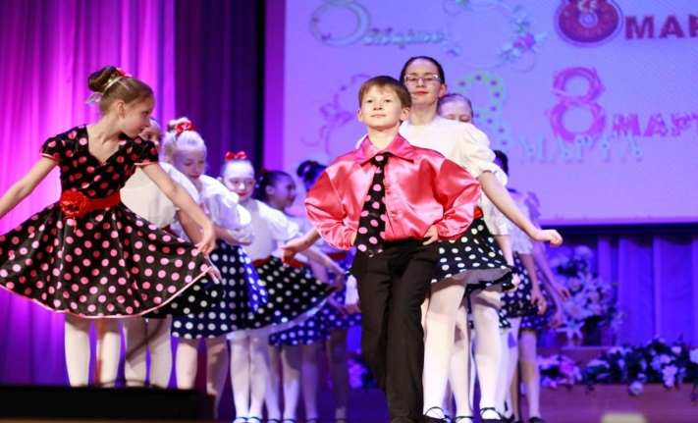Сама обстановка на концерте, способствует творческому подъёму, вдохновению, собранности. Но их сила, глубина проявления связаны с кропотливым подготовительным трудом, репетициями, целенаправленным и систематическим их развитием. Речь идёт об огромной ответственности участников коллектива за результаты своего творчества, своей художественной деятельности. Не имеет значения — первый это концерт или очередной, фестиваль или смотр. Искусство требует постоянно максимальной собранности и хорошего уверенного настроя при исполнении. Концертное выступление всегда имеет повышенный уровень художественно эмоциональной взаимной отзывчивости у руководителя и участников коллектива. Между ними устанавливается особо чуткая взаимозависимость, обостряется ответственность перед публикой.

Во время концертного выступления участники ведут себя значительно собраннее, активнее. Каждый выполняет максимально ответственно свои обязанности, одновременно повышается и их эмоционально-творческая отзывчивость на действия партнёров. Интересно то, что происходят изменения в сторону большей строгости, регламентации и в отношениях между участниками хореографического коллектива. Они более требовательно относятся друг к другу, внимательно и быстро реагируют на замечания.

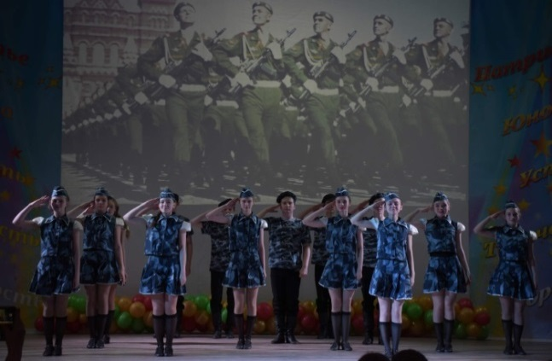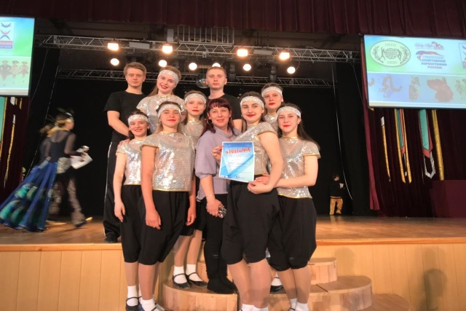В каждом конкретном случае я стараюсь заранее предусмотреть все особенности и сложности предстоящего концерта. Одно дело, например, выступать на площадке где базируется коллектив, когда можно заранее всё подготовить для выступления (костюмы, обувь, реквизит), провести репетицию со светом, сделать общий костюмированный прогон. Многие вопросы в этом случае снимаются. Иные проблемы приходится решать в том случае, если концерт выездной. На каждого руководителя коллектива дополнительно возлагается огромное количество забот. Появляются дополнительные обязанности — проследить за сбором костюмов и необходимого реквизита, а также за их погрузкой в транспортное средство, проверить наличие всех участников коллектива, необходимо проследить за всеми организационными вопросами. По приезду к месту концерта приходится выяснять: где, в каком помещении разместить исполнителей, точное время начала концерта. Необходимо быстро оценить размер сцены, узнать, где находятся гримёрные комнаты и тогда принять решение о переодевании исполнителей, так, чтобы они успели сменить костюм и вовремя выйти на сцену, иногда, если это необходимо, даже приходится произвести изменения в программе и переставить номера. В этом случае нужно обязательно обратить внимание детей на точное следование требованиям руководителя.

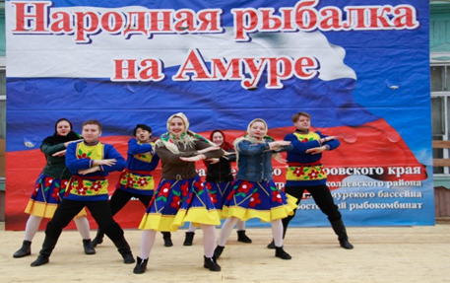На выездном концерте руководитель коллектива должен быть особенно собранным. Ни о каком управлении коллективом не может быть и речи, если руководитель растерян, нервничает, не знает, как решить постоянно возникающие организационные и творческие вопросы, не может собрать исполнителей в единый творческий коллектив. Ему нужно быть максимально собранным, находчивым при исправлении различных «накладок» во время концертного выступления (ведь могут возникнуть и неполадки со звуком, светом, кто-то из исполнителей может что-то выронить из реквизита на сцене, получить травму и т.п.).

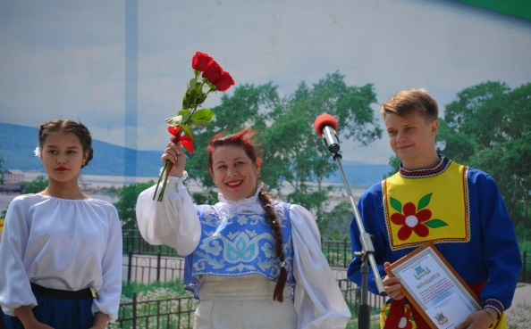Конечно, невозможно дать советы на все непредвиденные случаи. Важно лишь, чтобы руководитель коллектива не терялся, всегда оставался выдержанным, умел вовремя поддержать своих подопечных. И только такое поведение поддержит состояние творческого подъёма и уверенности в членах коллектива. Во время выступления я всегда нахожусь рядом со своими детьми, по ходу вношу в их действия необходимые коррективы, слежу за развитием событий на сцене. Взяла за правило: ни в коем случаи не ругать исполнителей во время концерта, а тем более кричать что-то из-за кулисы во время исполнения номера. Это сбивает участников с ритма выступления, пропадает эмоциональный настрой, воплощение образа отходит на второй план и все мысли сосредоточиваются лишь на том, что будет ему после окончания концерта от руководителя. Так же не следует указывать на ошибки сразу после выступления, так как исполнители находятся в приподнятом настроении и в этот момент могут просто не воспринять мои замечания. Лучше всего делать замечания по концерту на следующей репетиции. Будет время проанализировать выступление коллектива, учесть все нюансы, недоработки и наметить план работы над недочётами.

Любой концерт требует от руководителя громадной затраты нервной энергии. На его плечи ложится большая забота об организационной стороне выступления, контроль за его подготовкой. Я уверена, что успех коллектива — это заслуга его руководителя, укрепляется его репутация, а значит репутация коллектива в целом.

Каждый прожитый день, каждое занятие, репетиция или концерт изменяют интересы и возможности детей. Нельзя сбрасывать со счетов даже самые незначительные характерные черты, проявляющиеся в процессе обучения. Активность детей на занятиях в хореографическом коллективе зависит от творческой инициативы педагога, стремления вести своих учащихся к совершенствованию исполнительского мастерства и здоровому духовному развитию.

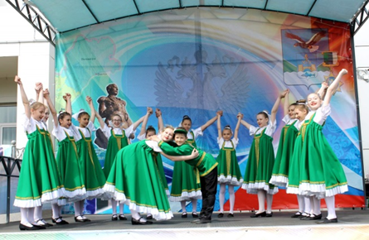**Заключение**

В моей работе я выявила, на мой взгляд, основные условия необходимые для организации плодотворной творческой концертной деятельности хореографического коллектива.

Самым первоочередным является наличие руководителя, который должен быть идейным лидером, сильной творческой личностью, определяющей идейно-эстетическое направление всей художественной жизни коллектива.

Руководитель хореографического коллектива должен обладать организаторскими способностями, от его уровня профессионализма и эстетического вкуса зависит подбор репертуара, музыки, костюмов, а от качеств личности – будет ли он воспитателем коллектива и сможет ли осуществлять учебно-воспитательную работу.

**Список использованной литературы**

1. Абрамова Г.С. Возрастная психология. – М.: Педагогика, 1998.

2. Горский В. А. Систематизация педагогических технологий, используемых в дополнительном образовании. Дополнительное образование и воспитание. – 2003. – №3.

3. Давыдов В.В. Проблемы развивающего обучения. – М.: 1986.

4. Демешко Ю. Н. Значение концертной деятельности в творческой жизни детского хореографического коллектива [Текст] // Актуальные задачи педагогики: материалы VI Междунар. науч. конф. (г. Чита, январь 2015 г.). — Чита: Издательство Молодой ученый, 2015. — С. 118-120. — URL https://moluch.ru/conf/ped/archive/146/6933/

5. Захаров Р.В. Сочинение танца. – М.: Искусство 1983.

6. Каргин, А.С. Призвание и мастерство. – М.: Сов. Россия, 1986.

7. Константиновский В.С. Учить прекрасному. – М.: Молодая гвардия 1973.

8. Лейтес Н.С. Способности и одаренность в детские годы. – М.: 1984.

9. Матюхина, Т. И. Увлекательная хореография. Дополнительное образование и воспитание № 2, 2010.

10. Мухина В.С. Возрастная психология: феноменология развития, детство, отрочество. – М.: Академия 2000.

11. Уральская В.И. Рождение танца.– М.: Советская Россия 1982.